

**2024 YILI YÜKSEKTE ÇALIŞMA EKİPMANLARI**

**Teknik ŞartnameSİ**

* **AMAÇ:**

TTK Tüm Müesseseler ve MMFİM ihtiyacı olarak yüksekte çalışma ekipmanları satın alınacaktır.

**2- TEKNİK ÖZELLİKLER:**

1. **PARAŞÜT TİPİ TAM KORUMALI EMNİYET KEMERİ**

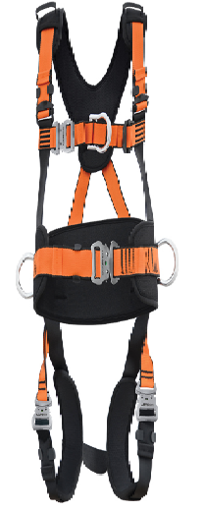

**1-**Omuz kısmında çelik hızlı toka olacaktır.

**2-** Sırt bölgesinde düşüş izlenebilirliği sağlayan gösterge olacaktır.

**3**-Tekstil aksamı %100 polyester bonded tip iplikten, yüksek UV dayanımlı, toz ve çevresel etkilere karşı uzun ömürlü olacaktır. Metal aksamları alüminyum ve çelikten imal edilmiş olacaktır.

**4-**4 noktadan D halkası olacaktır. (Düşüş durdurma için sırt ve göğüste 1 er adet, konumlandırma için bel desteği üzerinde 2 adet)

**5-**4 adet malzeme taşıma askısı olacaktır.

Bel bacak ve omuz yastıkları antibakteriyel ve nefes alabilen özellikte olacaktır.

**7-**Kemer üzerinde periyodik bakımların ve ürün ömrünün takibi için korunaklı etiket olacaktır.

**8-** EN 361 ve EN 358 standartlarında olacaktır.

1. **TEK KOL ŞOK EMİCİLİ ASKI HALATI**

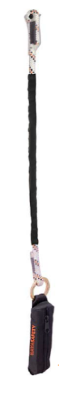

**1-** Şok emici, düşüş yaşayan personel üzerine ilk darbe kuvveti ile oluşacak enerjiyi kademe kademe yırtılarak sönümleyecek ve personelin bedeninde oluşacak hasarı minimuma indirecek şekilde olacaktır

**2-**Aşınma ve UV dayanımı yüksek mantoya sahip kernmantle yapılı halatı olacaktır.

**3-** Açıldığında boyu en fazla 2 metre uzunluğunda olacaktır.

**4-**EN 355 standartlarında olacaktır.

**5-**Dış etkilerden korunması ve zarar görmemesi amacı ile lanyard halatı ve şok emici üzerinde koruma kılıfı bulunacaktır.

**6-Her bir lanyard, üst ucunda oval tip çelik karabina, şok emici ucunda geniş karbon çelik karabina takılı olarak teslim edilecektir**.

* **GENİŞ AĞIZLI KARBON ÇELİK KARABİNA**

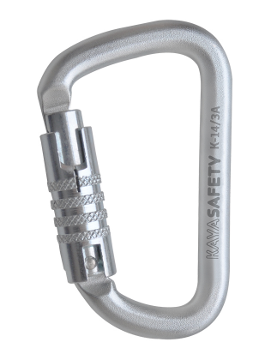

1. Geniş bağlantı yüzeyi sayesinde ağzı açıldığında birden fazla ekipmanın (halat, mekanizma, sapan vb.) aynı anda bağlanabilmesini şekilde olacaktır.
2. Keylock (düz kilit ağız sistemi) yapısı ile manevralarda takılmadan kolay kullanım sağlayacaktır.
3. 50 kN mukavemetinde ve 21 mm ağız açıklığında olacaktır.
4. EN 362/B/A/T, EN 1275/B standartlarında olacaktır.

* **OVAL TİP ÇELİK KARABİNA**

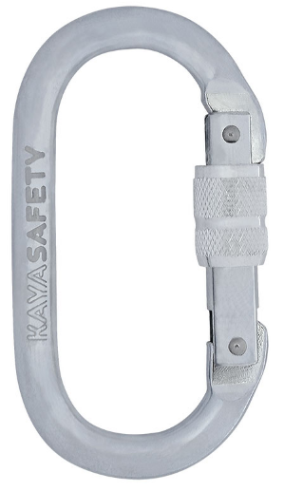

1. 23kN mukavemetinde ve 16 mm ağız açıklığında olacaktır.
2. EN 362/B standartlarında olacaktır.
3. Vidalı kilitleme tipinde olacaktır.
4. **ÇİFT KOL ŞOK EMİCİLİ BRAİDED ASKI HALATI(1.5 METRE)**

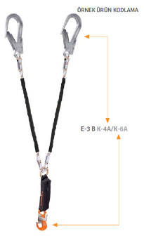**1-** Şok emici, düşüş yaşayan personel üzerine ilk darbe kuvveti ile oluşacak enerjiyi kademe kademe yırtılarak sönümleyecek ve personelin bedeninde oluşacak hasarı minimuma indirecek şekilde olacaktır.

**2-**Aşınma ve UV dayanımı yüksek mantoya sahip kernmantle yapılı halatı olacaktır.

**3-** Açıldığında boyu 1,5 metre uzunluğunda olacaktır.

**4-**EN 355 standartlarında olacaktır.

**5-**Dış etkilerden korunması ve zarar görmemesi amacı ile lanyard halatı ve şok emici üzerinde özel koruma kılıfı bulunacaktır.

**6-**Şok emici ve lanyard halatı gözlerinin birbirine zarar vermemesi için paslanmaz çelikten imal edilmiş bir halka ile birleştirilmiş olacaktır. Lanyard, şok emiçinin kullanılmak istenilmemesi durumunda O halkadan direkt bağlanarak çalışabilmesine olanak sağlamalıdır.

**7-Her bir çift kol şok emicili askı halatı üst ucunda büyük çift emniyetli alüminyum karabina ve şok emici üzerinde çift emniyetli karabina (aşağıda özellikleri verilen) takılı olarak teslim edilecektir.**

* **BÜYÜK ÇİFT EMNİYETLİ ALÜMİNYUM KARABİNA**

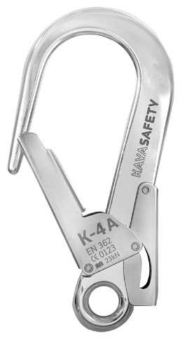

1. Geniş bağlantı yüzeyi sayesinde ağzı açıldığında birden fazla ekipmanın (halat,mekanizma, sapan vb.) aynı anda bağlanabileceği şekilde olacaktır**.**
2. İki hareketli kilitleme tipine sahip olacaktır.
3. Keylock (düz kilit ağız sistemi) yapısı ile manevralarda takılmadan kolay kullanım sağlayacaktır.
4. 23 kN mukavemetinde ve 60 mm ağız açıklığında olacaktır.

**5.**EN 362/A standartlarında olacaktır.

* **ÇİFT EMNİYETLİ KARABİNA**

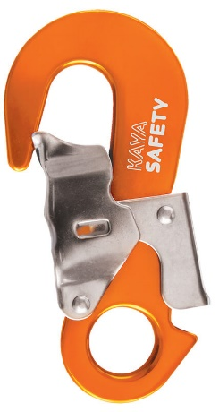

1. Çift emniyetli kilitleme sistemine sahip olacaktır.
2. 25 kN mukavemetinde ve 20mm ağız acıklığında olacaktır.
3. Alüminyum malzemeden olacaktır.
4. EN 362/T Standartına uygun olacaktır
5. **ÇİFT KOL ŞOK EMİCİLİ BRAİDED ASKI HALATI (1.2 METRE)**

**1-** Şok emici, düşüş yaşayan personel üzerine ilk darbe kuvveti ile oluşacak enerjiyi kademe kademe yırtılarak sönümleyecek ve personelin bedeninde oluşacak hasarı minimuma indirecek şekilde olacaktır.

**2-**Aşınma ve UV dayanımı yüksek mantoya sahip kernmantle yapılı halatı olacaktır.

**3-** Açıldığında boyu 1,5 metre uzunluğunda olacaktır.

**4-**EN 355 standartlarında olacaktır.

**5-**Dış etkilerden korunması ve zarar görmemesi amacı ile lanyard halatı ve şok emici üzerinde özel koruma kılıfı bulunacaktır.

**6-**Şok emici ve lanyard halatı gözlerinin birbirine zarar vermemesi için paslanmaz çelikten imal edilmiş bir halka ile birleştirilmiş olacaktır. Lanyard, şok emicinin kullanılmak istenilmemesi durumunda O halkadan direkt bağlanarak çalışabilmesine olanak sağlamalıdır.

**7-Her bir çift kol şok emicili askı halatı üst ucunda büyük çift emniyetli alüminyum karabina ve şok emici üzerinde çift emniyetli karabina (aşağıda özellikleri verilen) takılı olarak teslim edilecektir.**

* **BÜYÜK ÇİFT EMNİYETLİ ALÜMİNYUM KARABİNA**



1. Geniş bağlantı yüzeyi sayesinde ağzı açıldığında birden fazla ekipmanın (halat,mekanizma, sapan vb.) aynı anda bağlanabileceği şekilde olacaktır**.**
2. İki hareketli kilitleme tipine sahip olacaktır.
3. Keylock (düz kilit ağız sistemi) yapısı ile manevralarda takılmadan kolay kullanım sağlayacaktır.
4. 23 kN mukavemetinde ve 60 mm ağız açıklığında olacaktır.

5.EN 362/A standartlarında olacaktır.

* **ÇİFT EMNİYETLİ KARABİNA**



1. Çift emniyetli kilitleme sistemine sahip olacaktır.
2. 25 kN mukavemetinde ve 20mm ağız acıklığında olacaktır.
3. Alüminyum malzemeden olacaktır.
4. EN 362/T Standartına uygun olacaktır
5. 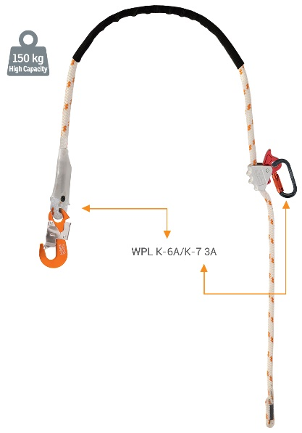**KONUMLANDIRMA LANYARDI**
6. Alan sınırlaması ve konumlandırma çalışmalarında hızlı ve rahat kullanım sağlayacaktır.
7. Açıldığında boyu en fazla 3 metre uzunluğunda olacaktır.
8. EN 358 standartında olacaktır.
9. Dış etkilerden korunması ve zarar görmemesi amacı ile lanyard halatı üzerinde özel koruma kılıfı bulunacaktır.
10. İp üzerinde konumlanmayı sağlayacak alüminyum malzemeden imal edilmiş1 adet mekanizma olacak ve bu mekanizma 14mm halatlar ile çalışabilecektir.
11. Konumlandırıcı lanyardın diğer ucu kendi üzerine dikilerek kör kasa yapılmış olmalıdır.
12. İp üzerindeki dikişler standart olması için CNC tipotomatik makinelerde toz ve güneş ışığına dayanıklı bonded tip dikiş ipliği ile dikilmiş olmalıdır.
13. Lanyard üzerinde: Üretici markası, model numarası, bağlı bulunduğu standart, üretim yılı, seri numarası, beden ölçüsünün yazılı olduğu nizami bir etiket bulunacaktır. Bu etiket silinmeyecek şekilde ve dış etkenlerden korumak amacı ile üzerinde şeffaf makaron olacaktır. Makaron ürün üzerinden çıkmayacak özellikte olacaktır.
14. **Her bir lanyard, üst ucunda çift emniyetli alüminyum karabina ve konumlandırıcı lanyardın mekanizmasında oval alüminyum karabina(aşağıda özellikleri verilen) takılı olarak teslim edilecektir.**

* **ÇİFT EMNİYETLİ KARABİNA**

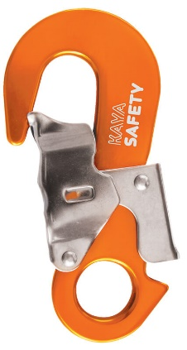

**1-** Çift emniyetli kilitleme sistemine sahip olacaktır.

**2-**25 kN mukavemetinde ve 20mm ağız acıklığında olacaktır.

**3-**Alüminyum malzemeden olacaktır.

**4-**EN 362/T Standartına uygun olacaktır.

* 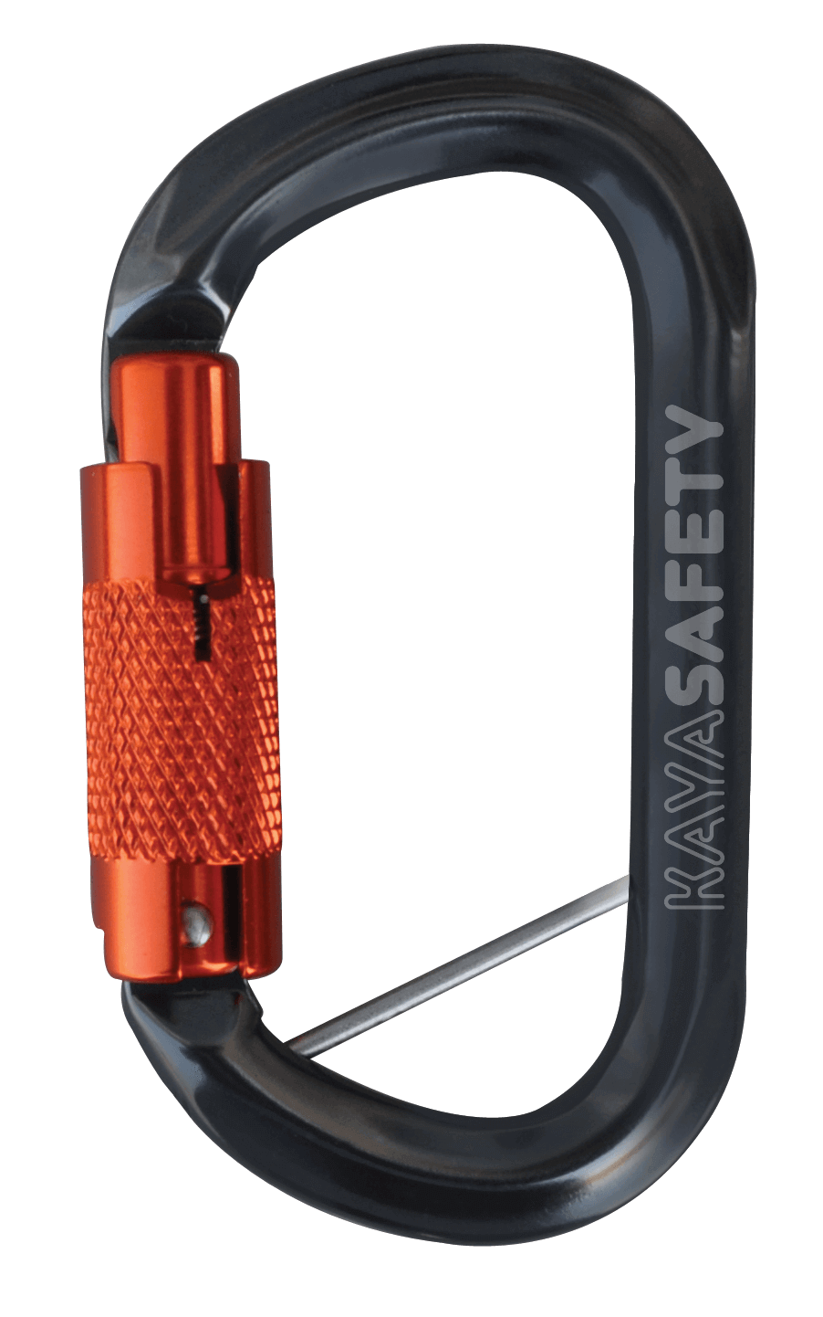**OVAL ALÜMİNYUM KARABİNA**

1. Bağlandığı noktada sabit kalmasını sağlayacak üç hareketli otomatik kilitleme sistemine sahip olacaktır.
2. 23 kn mukavemetinde ve 19 mm ağız açıklığında olacaktır.
3. EN 362/B standartında olacaktır.
4. **GERİ SARIMLI DÜŞÜŞ DURDURUCU**

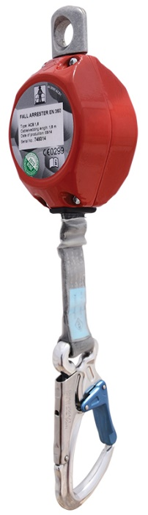

1. Geri Sarımlı Düşüş Durdurucu sabit bir ankraj noktasına bağlanmış şekilde personelin emniyet kemerine bağlantısı yapılarak, çalışan ile beraber hareket edip bir düşüş anında otomatik olarak kilitlenerek düşüşü sonlandırmalıdır.
2. Geri Sarımlı Düşüş Durdurucu kasası yüksek mukavemetli polietilen malzemeden üretilmiş olmalıdır.
3. Geri Sarımlı Düşüş Durdurucu perlonu dyneema kolondan imal edilmiş olmalıdır.
4. Dyneama kolonun mekanizma içinde geri sarılma özelliği olacaktır.
5. Geri Sarımlı Düşüş Durdurucu halat uzunluğu 1,8 metre olmalıdır.
6. Ürün ağırlığı en fazla 1kg olmalıdır.
7. Ürünün çalışma yükü en az 136kg olmalıdır.
8. Geri Sarımlı Düşüş Durdurucu halat ucunda 25mm ağız açıklığına sahip düşüş indikatörü bulunan, fırdöndülü ve çift emniyetli bir adet karabina olmalıdır. Karabina EN 362 standartlarına uygun olmalıdır.
9. Ürün mobil vinç sepetlerdeki ankraj noktalarına bağlanabilmesini sağlayan DIN 19427 standardına uygun olmalı.
10. Geri Sarımlı Düşüş Durdurucunun kemerin sırt halkasına bağlantısını sağlayacak bağlantı noktası olmalıdır.
11. Geri Sarımlı Düşüş Durdurucunun CNB11.060’a keskin kenar dayanımı olmalı ve bunu belgelemelidir.
12. Ürün EN 360:2002 standardına uygun olmalı ve bunu belgelemelidir.
13. Üretici ürüne ait AT Uygunluk Beyanı sunabilmelidir.
14. Geri Sarımlı Düşüş Durdurucu üzerinde üretici markası, model numarası, bağlı bulunduğu standart, üretim yılı, seri numarasının yazılı olduğu nizami bir etiket bulunacaktır. Bu etiket silinmeyecek şekilde ve dış etkenlerden korunmuş olmalıdır.
15. **STATİK HALAT ( 12mm )**

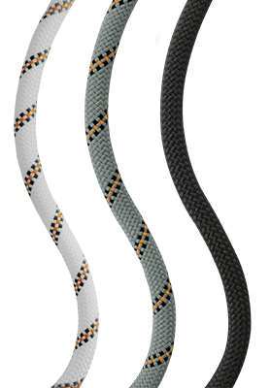

**1-**12 mm Statik Halatın, Kılıfı ve Çekirdeği %100 kesiksiz çoklu filament Polyamid hammaddeden imal edilmiş olmalıdır.

**2-**Statik Halatın konstrüksiyonu çok damarlı olmalıdır.

**3-**Halat çapı 12±0,5 mm olmalıdır.

**4-**Statik Halat en fazla 92gr/m ağırlığında olmalıdır.

**5-**Statik Halatın minimum kopma mukavemeti 40,5kN olmalıdır.

**6-**Halat EN 1891:1998 Tip A Standardına uygun sertifikalandırılmış olmalıdır.

**7-**Statik Halatı içinde çap, tip, standart ve üretici bilgilerinin yer aldığı bir film şerit ve halatın iki ucunda etiketler bulunmalıdır.

**8-**Halat uzunluğu 50 m olacaktır.

**9-**Yüksek mukavemetli polyamid liflerin S/Z bükümünden üretilmiş olacaktır.

**10-**Güneş ışınlarından korunması için yüksek UV dayanımınasahip olacaktır.

**11-**Düğüm ile Kopma Direnci en az 22kN

**12-** Statik Esneme payı en fazla % 2,5

1. **SONSUZ PERLON SAPAN ( 100cm)**
2. 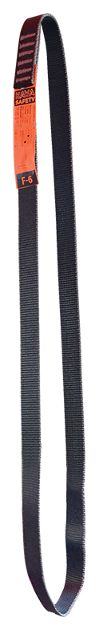Perlon sapan %100 polyamid veya polyester malzemeden imal edilmiş olmalıdır.
3. 25 mm eninde polyester perlon kolona sahip olacaktır.  
   **3-**Kolon renklerinden farklı, UV ve toz almayan bonded tipi yüksek mukavemetli dikiş ipliğinden yapılmış olacaktır.  
   **4-**Kopma mukavemeti en az 22kNolacaktır.

**5-**Ürün uzunluğu 1 m olmalıdır.

**6-**Sapan Üzerinde; üretici markası, model numarası, bağlı bulunduğu standart, üretim yılı, seri numarası, beden ölçüsünün yazılı olduğu nizami bir etiket bulunacaktır.

**7-**TS EN 795 B:2013, TS EN 566:2017 standartlarında olacaktır.

1. **İP HALATLI DÜŞÜŞ DURDURUCU**

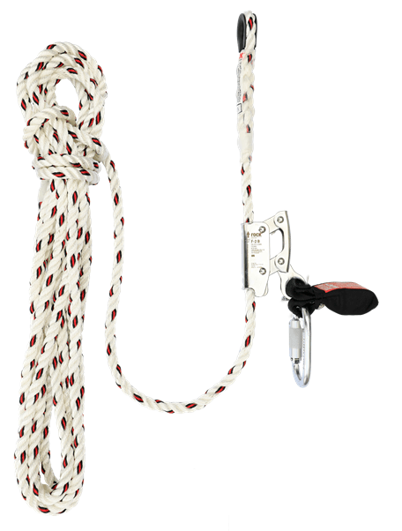

1. Mobil dikey yaşam hattı olarak tasarlanmıştır.
2. Geniş profillere kolayca bağlanabilmesi için 51 mm ağız açıklığına sahip **ROC-2** karabinayla kullanılabilir.
3. 304 kalite paslanmaz çelik 100 kg kapasiteli F-2 Halat Tutucu, düşüş anında düşüşü durdurarak kullanıcının minimum hasar görmesini sağlar.
4. 2.900 kgf kopma mukavemetli Ø 12 mm TS EN ISO 1141'e uygun 3 kollu 10 m Twist ipe sahiptir.
5. Sistem üzerinde bulunan EN 362/B normunda ağız açıklığı 16 mm ve mukavemeti 25 kN oval çelik karabina ve yaklaşık 25 cm EN 355'e uygun şok emicisi sayesinde, bir düşüş anında oluşan enerji şok emici kolonunu yırtarak kullanıcı üzerine gelebilecek enerjiyi sönümler.
6. EN 353-2 standartına uygun olacaktır.
7. **Her bir düşüş durdurucu için üst uçuna büyük çift emniyetli çelik karabina ve şok emici üzerine oval çelik karabina(aşağıda özellikleri verilen) takılı olarak teslim edilecektir.**

* **BÜYÜK ÇİFT EMNİYETLİ ÇELİK KARABİNA**

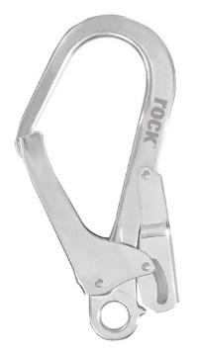**1-**Geniş yapılı metal yapılara veya büyük çaplı profillere bağlanılması için tasarlanmış olacaktır.

**2-** Galvaniz çelik malzemeden olacaktır.

**3-** Çift emniyetli kilitleme sistemine sahip olacaktır.

**4-**Mukavemet : 23 kN olacaktır.

**5**-Ağız Açıklığı: 51 mm olacaktır.

**6-** Standart : EN 362'e uygun olacaktır.

* 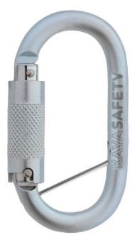OVAL ÇELİK KARABİNA

1. 25kN mukavemetinde ve 16 mm ağız açıklığında olacaktır.
2. EN 362/B standartlarında olacaktır.
3. Üç hareketli otomatik kilitleme (İstenildiğinde kaptiv pim sayesinde bağlandığı noktada karabina sabit kalır.)
4. Karabina çelik malzemeden imal edilmiş olmalıdır.
5. **OVAL ÇELİK KARABİNA**

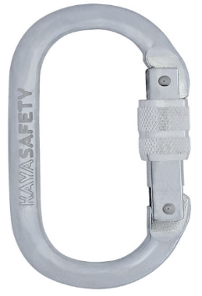

1. 23kN mukavemetinde ve 16 mm ağız açıklığında olacaktır.
2. EN 362/B standartlarında olacaktır.
3. Vidalı kilitleme tipinde olacaktır.

**3.GENEL HÜKÜMLER:**

**1-Firmalar teklifleri ile birlikte birer adet numune**, bir takım tanıtıcı katalog verecekler ve katalog üzerinde teklif edilen ürünün tipi ve modelini işaretleyeceklerdir.

**2-**Firmalar tekliflerinde teklif ettikleri ürünlerin menşeini, markasını ve modelini belirteceklerdir. Tüm ürünler CE Belgeli ve işaretli olacaktır.

**3**-Malzemelerin her parti teslimatı ile birlikte muayene ve kabul işlemlerine başlanabilmesi için firmalar ekli muayene istek formunu doldurarak TTK Makine ve İkmal Dairesi Başkanlığı Muayene ve Tesellüm işleri şube müdürlüğüne, faturaların teslimi için ise Satın Alma Dairesi Başkanlığına müracaat edeceklerdir. Firmaların faturaları kestiği tarihte ürünleri, faturaları ve muayene formunu TTK’ ya teslim etmeleri gerekmektedir.

**4-**Firma testte gönderip sertifikalandırdığı numune ürünler ile ürettiği ürünlerin aynı kalitede olduğunu belgeleyebilmek için Avrupa Birliği Kişisel Koruyucu Donanımlar Direktifi **2016/425 (AB)**’ye göre AT Tip İnceleme Sertifikasına sahip olacak ve bu husus teklifte belgelenecektir.

**6-**Üretici firma üretimini yaptığı ürünler için “**Ürün Sorumluluk Sigorta Poliçesi**” yaptırmış olacak ve bu husus teklifte belgelenecektir.

**7-**Üretici üretim kalitesi için **ISO 9001**, Yönetim Sistem Sertifikasına sahip olacak ve bu husus teklifte belgelenecektir.

8- Resimlerdeki malzemeler açıklama amaçlıdır, bunlar veya muadil malzemeler teklif edilebilecektir.

**4.KONTROL, MUAYENE ve KABUL:**

1-Gerekli görülecek kontrol, muayene ve kabul TTK Genel Müdürlüğü Makine ve İkmal Dairesi Başkanlığı Muayene ve Tesellüm işleri şube müdürlüğü ile İş Sağlığı, Güvenliği ve Eğitim Dairesi Başkanlığı elemanlarınca müştereken yapılacaktır.

**2-**Ürünlerin teslim yeri TTK Genel Müdürlüğü Makine ve İkmal Dairesi Başkanlığı Muayene ve Tesellüm işleri Şube Müdürlüğü Tesellüm Ambarıdır.

**5.SİPARİŞ MİKTARI ve TESLİM SÜRESİ:**

1-Ürünler en geç 60 takvim günü içinde teslim edilmiş olacaktır.

2-Ürünlerin sipariş miktarları aşağıdaki gibi olacaktır.

|  |  |  |  |  |  |  |  |  |  |
| --- | --- | --- | --- | --- | --- | --- | --- | --- | --- |
| **Sıra No** | Etinorm | **Malzemin Cinsi** | **BİRİMLERE DAĞILIM** | | | | | | |
| **ARMUTÇUK TİM** | **KOZLU TİM** | **ÜZÜLMEZ TİM** | **KARADON TİM** | **AMASRA** | **MMFİM** | **Toplam Sipariş Miktarı (Adet)** |
| 1 | 042.053.0011 | PARAŞÜT TİPİ TAM KORUMALI EMNİYET KEMERİ | 5 | 61 | 10 | 23 | 10 | 10 | 119 |
| 2 | 042.053.0028 | TEK KOL ŞOK EMİCİLİ ASKI HALATI (karabinalı) |  | 32 |  |  | 10 |  | 42 |
| 3 | 042.053.0033 | ÇİFT KOL ŞOK EMİCİLİ BRAİDED ASKI HALATI(**1.2** metre) (karabinalı) | 15 |  |  |  |  |  | 15 |
| 4 | 042.053.0044 | ÇİFT KOL ŞOK EMİCİLİ BRAİDED ASKI HALATI(**1.5** metre) (karabinalı) | 10 | 31 | 10 | 7 | 10 |  | 68 |
| 5 | 042.053.0026 | KONUMLANDIRMA LANYARDI (3 metre)  (karabinalı) | 3 | 31 | 10 | 6 | 10 |  | 60 |
| 6 | 042.053.0042 | GERİ SARIMLI DÜŞÜŞ DURDURUCU(10 metre) | 2 | 23 | 10 | 4 | 10 |  | 49 |
| 7 | 042.053.0064 | LUPA STATİK HALAT (50 METRE) | 1 | 4 | 10 | 4 | 10 |  | 29 |
| 8 | 042.053.0050 | SONSUZ PERLON SAPAN(100 CM) |  | 24 | 10 | 4 | 10 |  | 48 |
| 9 | 042.053.0065 | İP HALATLI DÜŞÜŞ DURDURUCU | 2 | 32 | 10 | 19 | 10 |  | 73 |
| 10 | 042.53.0031 | OVAL TİP ÇELİK KARABİNA |  | 18 | 10 | 26 | 10 |  | 64 |